Podvozky “GP200“ rozvoru 2400mm vhodné pro vůz Fa, nebo pro vložené vozy 060 a 063 el. jednotek 460/560.
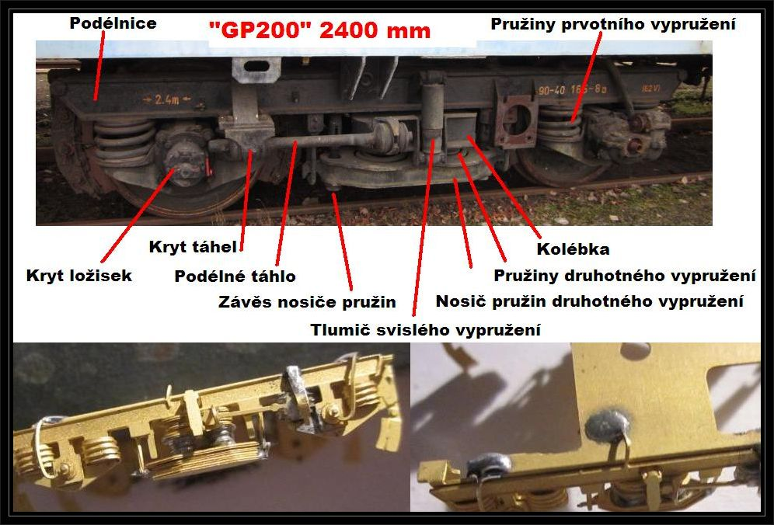
Připravíme si hlavní dílky, kostru podvozku a masky - podélnice. Kostru ohneme dle připravených rysek a připevníme na ni masky. Ohneme vystouplé drátky - uzemnění, tak aby nevadilo v provozu a zaletujeme konce. Ohneme např. přes jehlový pilník 4 pružiny prvotního vypružení, stačí do tvaru "C" a připevníme je na daná místa. Složíme do komínku dílky dle číselného označení v daném pořadí "1-2-3-4" nosič pružin druhotného vypružení, kde dílek "1" je ten úplně spodní. Složíme do komínku dílky dle číselného označení v daném pořadí "5-6-7-8-9." kolébku. Kde dílek "5" bude ten spodní. U dílku "5" ještě ohneme držáček. Ohneme dvě ( menší ) pružiny druhotného vypružení a připevníme je na dílek "5". Sestavený komplet dílků "1-9." vložíme pod podélník přes závěs nosiče pružin a ze spodní strany zaletujeme.
Připevníme podélná táhla ( s pryžovým uložením ) do připraveného oka "na dílku 5" a na druhém konci na pružinu. Do připraveného otvoru v podélníku připevníme z vnitřní strany kryt podélných táhel. Po zaletování kryt ohneme. Ohneme tlumič svislého vypružení a připevníme ho spolu s poddeskou na střed podélnice. V leptané sadě je deska připravena. Protože ne všechny podvozky jsou zcela shodné ( rozdíl podvozků pro vozy Fa a vozy 063 ), deska na voze Fa není osazena. Připevníme kryty ložisek. Pokud je podvozek vybaven čidly proti-smyku, připevníme je na kryty ložisek. Při držení čidel v kleštích ohneme drátky - kabely směrem nahoru a připevníme jejich konce. Pro maximální detail ještě umístíme kryty čidel. Pokud je podvozek vybaven alternátorem, sestavíme 6 dílků do komínku a připevníme je na podvozek. Vůz Fa má Alternátor na straně podvozku ( pod obytnou částí vozu Fa ). Výšku dvojčité zdrže můžeme od země případně nastavit pohybem nahoru a dolu.
Stavba podvozků není nijak náročná. Jelikož je podvozek kovový, máme zároveň vyřešen i případný přívod proudu z kolejí do vozu. Každý podvozek bude sbírat jeden pól. Pro vodič je v podvozku v horní části připraven malý otvor. Výřez podvozku směřujeme směrem ke konci vozu. Tím vzniká velký prostor pro kinematiku krátkého spřáhla. Při použití plastového rámu můžeme podvozky uchytit libovolným šroubem M2. Při použití kovového podvozku a zároveň pokud má vůz sbírat proud je dobré použít plastové šrouby M2, ty máme v nabídce.
Děkujeme Vám za zakoupení tohoto výrobku. Více najdete na našich stránkách www.modely-masinek.cz

